Ventoy Multiboot USB
L'outil libre et open source Ventoy permet de créer une clé USB live multiboot à partir de fichiers ISO.
C'est une bonne alternative à Multisystem.

Pré-requis

Installation
Téléchargez ventoy-xxx-linux.tar.gz sur https://github.com/ventoy/Ventoy/releasesDécompressez le fichier :
...@...:~ $ tar -zxvf $HOME/Téléchargements/ventoy-*-linux.tar.gz -C $HOME

Configuration

Utilisation

Fabrication de la clé
Branchez une clé usb qui sera effacée.
Trois méthodes :
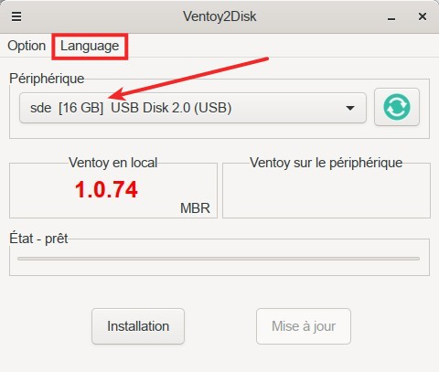
avec une interface graphique : dans le dossier décompressé, lancez VentoyGUI.x86_64:Language : choisissez la langue françaisePériphérique : Assurez-vous que c'est bien la clé !Option :Secure boot : installe le logiciel de boot sécurisé au lieu du logiciel de boot standard (legacy + EFI). Un cadenas sera alors mis sur ventoy en local. Après l'installation, il apparaîtra aussi sur Ventoy sur le périphérique.Type de partition : MBR ou GPTConfiguration de partition : réserve une première partition hors ventoy, indiquez la taille et l'unité (Mo ou Go). l'espace soustrait apparaîtra en négatif dans la ligne périphérique [-20GB]Effacer ventoyAfficher tous les appareils : affiche aussi les disques internes pour choisir où installer l'application.Cliquez sur Installationavec l'interface web :Démarrez l'interface dans le dossier décompressé :
...@...:~ $ cd <repertoire_de_telechargement>/ventoy-x.y.z/
...@...:~ $ sudo sh VentoyWeb.sh
===============================================================
Ventoy Server 1.0.74 is running ...
Please open your browser and visit http://127.0.0.1:24680
===============================================================
################## Press Ctrl + C to exit #####################
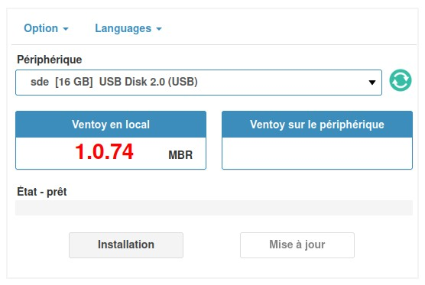
Ouvrez dans votre navigateur web le lien indiqué (ici, http://127.0.0.1:24680) :Language : choisissez la langue françaisePériphérique : Assurez-vous que c'est bien la clé !Option :Secure boot : installe le logiciel de boot sécurisé au lieu du logiciel de boot standard (legacy + EFI). Un cadenas sera alors mis sur ventoy en local. Après l'installation, il apparaîtra aussi sur Ventoy sur le périphérique.Type de partition : MBR ou GPTConfiguration de partition : réserve une première partition hors ventoy, indiquez la taille et l'unité (Mo ou Go). l'espace soustrait apparaîtra en négatif dans la ligne périphérique [-20GB]Effacer ventoyAfficher tous les appareils : affiche aussi les disques internes pour choisir où installer l'application.avec le script

Méthode 2 : avec l'interface web officielle
onglet Languages : choisissez la langue française.onglet Option :Secure boot : pour installer le logiciel de boot sécurisé au lieu du logiciel de boot standard (legacy + EFI). Un cadenas sera alors mis sur ventoy en local. Après l'installation, il apparaîtra aussi sur Ventoy sur le périphérique.Type de partition : MBR ou GPTConfiguration de partition : permet de réserver une première partition hors ventoy en indiquant la taille et l'unité (Mo ou Go) l'espace soustrait apparaîtra alors en négatif dans la ligne périphérique [-20GB]Effacer ventoyAfficher tous les appareils : affiche aussi les disques internes pour choisir où installer l'application.Pour quitter :Ctrl+c
...@...:~ $ ^Cventoy server exit ...

Méthode 3 : avec le script original

Désinstallation

Problèmes connus

Voir aussi
(fr) https://doc.ubuntu-fr.org/ventoy

Basé sur << Ventoy Multiboot USB >> par doc.ubuntu-fr.

